JUNÁK – český skaut,
středisko Brumov-Bylnice, z.s.



1. května 1023, 763 31 Brumov-Bylnice, IČO: 62180134, ev. č. 724.17
e-mail: junakbrumov@volny.cz, www: http://skautbrumov.cz/
Přihláška na letní skautský tábor 2025
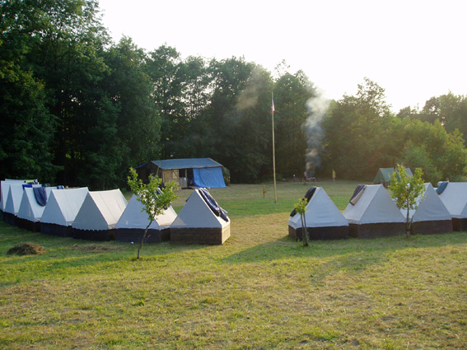
Místo: ŠTUDLOV, okr. Zlín

Termín: 29. 6. – 6. 7. 2025

Cena: Při odevzdání přihlášky do 18. 5. 2025- 1 950 Kč
Při odevzdání přihlášky do 23. 6. 2025- 2 050 Kč

Pořadatel: Junák – český skaut, středisko Brumov-Bylnice, z. s.

------------------------------------- Vyplní rodiče --------------------------------------

Jméno a příjmení dítěte: .......................................……………………………….

Rodné číslo:...............…………………………...

Bydliště: .................................................................………………………………

telefonní číslo:...............................................................
-------------------------------------------------------------------------------------------------
Jméno a příjmení otce: ….......................................................................................

Telefonní číslo: ….........................................................

E- mail: …..............................................................................................................
------------------------------------------------------------------------------------------------
Jméno a příjmení matky:…...................................................................................

Telefonní číslo: ….......................................................

E- mail: …..............................................................................................................

Kontakt na rodiče nebo jiné příbuzné po dobu tábora, kam by mohlo být dítě v případě nemoci či porušení táborového řádu posláno:
.................................................................................................................................
.................................................................................................................................

Bereme na vědomí, že tábor je výběrový a souhlasíme s podmínkami táborového řádu, jimiž se každý účastník tábora musí řídit. Jejich nedodržení může vést k vyloučení z tábora.

V……………………… dne……………….. ………………………..
Podpis zákonného zástupce
Osobní údaje jsou zpracovávány v souladu se zákonem č. 101/2000 Sb., o ochraně osobních údajů a o změně některých zákonů ve znění pozdějších předpisů.¨

Zákonný zástupce se zavazuje:
- že při příjezdu na tábor odevzdá potvrzení o bezinfekčnosti a posudek o zdravotní způsobilosti dítěte (dle § 9 odst. 3 zákona č. 258/2000 Sb., o ochraně veřejného zdraví) a souhlas s poskytováním informací o zdravotním stavu dítěte.

Zákonný zástupce souhlasí:
- že se jeho dítě zúčastní celého táborového programu s přihlédnutím ke zdravotnímu stavu a omezením uvedeným ve zdravotním dotazníku (anamnéza), který je nedílnou součástí této přihlášky,
- v případě kladného zůstatku táborového hospodaření tento ponechat středisku a oddílu pro další činnost a práci s dětmi.

Zákonný zástupce bere na vědomí:
- že neodevzdání výše uvedených dokumentů je překážkou pro účast dítěte na táboře bez nároku na vrácení táborového poplatku
- že v případě odhlášení dítěte nejméně dva měsíce před táborem se vrací celý táborový poplatek, při odhlášení alespoň jeden měsíc předem 50% poplatku, v případě kratšího období se poplatek nevrací.
Pokud se dítě nemůže tábora zúčastnit z důvodu nemoci nebo úrazu, posuzují se případy individuálně.
- že dítě je povinno se řídit pokyny vedoucích a táborovým řádem a že porušení těchto podmínek může být důvodem vyloučení z účasti na táboře bez nároku na vrácení táborového poplatku.
- že zpracování a ochrana osobních údajů této přihlášky a jejích příloh se řídí pravidly přihlášky člena do organizace (viz text na skaut.cz/osobniudaje)

Podepsáním této přihlášky závazně přihlašuji dítě na tábor.
V ………………………
dne ……………………
………………………….
podpis zákonného zástupce

Informace pro účely zdravotníka skautského tábora
Prosím vyplňte čitelně. Na pravdivosti a úplnosti údajů může záviset zdraví vašeho dítěte.
Jméno a příjmení dítěte……………………………………………………………………………
Zdravotní pojišťovna: ………………………………… Rodné číslo: …………………………
Váha dítěte: .....…. kg (pro případné dávkování léčivých přípravků)
Další důležité informace:
……………………………………………………………………………………………………………………………………………………………………………………………………………………………………………………………………………………………………………………………………………………………………………………………………………………………………………………………………………………………………………………………………………………………………………………………………………………………………………………………………………………………………………………………………………………………………………………………………………………………………………………………………………………

